



***Nummer 39***

*Stand:* 28.09.2017

***01-Inhaltsübersicht***

Halten Sie die **Strg-Taste** gedrückt und klicken in der Übersicht auf die gewünschte **Seitenzahl**, danach gelangen Sie direkt zur entsprechende Stelle im word-Dokument.

|  |  |  |
| --- | --- | --- |
| * **Terminkalender** | 🡪 | Seite 3 |
| * **Rechtsmittelbelehrung** | 🡪 | Seite 4 |

|  |  |  |
| --- | --- | --- |
| * **Mitteilungen / Infos:** | | |
| * + *Mitteilungen* Präsidium | 🡪 | Seite 5 |
| * + *Mitteilungen* Geschäftsstelle, Öffentlichkeitsbeauftragte | 🡪 | Seite 7 |
| * + *Mitteilungen* Verwaltungssystem Phoenix II | 🡪 | - |
| * + *Mitteilungen* Passstelle | 🡪 | - |
| * + *Mitteilungen* allgemein | 🡪 | Seite 9 |
| * + *Mitteilungen* Erdinger Alkoholfrei Pfalzpokal | 🡪 | - |
| * + *Mitteilungen* Männer | 🡪 | Seite 10 |
| * *Mitteilungen* Frauen | 🡪 | - |
| * + *Mitteilungen* Pfalzgas-Cup | 🡪 | Seite 11 |
| * *Mitteilungen* männliche Jugend & Spielfeste | 🡪 | - |
| * *Mitteilungen* weibliche Jugend | 🡪 | - |
| * *Mitteilungen Talentförderung* Rheinland-Pfalz-Auswahl | 🡪 | - |
| * *Mitteilungen Talentförderung* Pfalz-Auswahl | 🡪 | - |
| * *Mitteilungen Talentförderung* Auswahlstützpunkte Pfalz | 🡪 | - |
| * *Mitteilungen* Jugendsprecher | 🡪 | - |
| * *Mitteilungen* Schiedsrichter & Zeitnehmer/Sekretär | 🡪 | - |
| * *Mitteilungen* Spieltechnik | 🡪 | - |

|  |  |  |
| --- | --- | --- |
| * **Urteile:** | | |
| * VG- & VSG-Urteile | 🡪 | - |
| * Instanzenbescheide: fehlende Spielausweise | 🡪 | - |
| * Instanzenbescheide: Männer | 🡪 | Seite 15 |
| * Instanzenbescheide: Frauen | 🡪 | Seite 17 |
| * Instanzenbescheide: männliche Jugend & Spielfeste | 🡪 | Seite 19 |
| * Instanzenbescheide: weibliche Jugend | 🡪 | Seite 21 |
| * Instanzenbescheide: Schiedsrichter | 🡪 | - |

|  |  |  |
| --- | --- | --- |
| * **Spielverlegungen** | 🡪 | Seite 23 |
| * **Sonstiges** | 🡪 | Seite 25 |
| * **wichtige Adressen** | 🡪 | Seite 31 |
| * **Impressum** | 🡪 | Seite 32 |

***02-Terminkalender***

*Der komplette Terminkalender kann auf der PfHV-Homepage eingesehen werden:*

[*http://www.pfhv.de/index.php/service/terminkalender*](http://www.pfhv.de/index.php/service/terminkalender)

|  |  |  |  |  |
| --- | --- | --- | --- | --- |
| **Tag** | **Datum** | **von** | **bis** | **Veranstaltung (Pfälzer Handball-Verband)** |
| Fr | 29.09.17 | 17:00 | 20:00 | RLP-Auswahl: Stützpunkttraining m01+02 (LLZ Haßloch) |
| So | 01.10.17 | 11:00 |  | Pfalzgas-Cup Zwischenrunde mB und wB-Jugend |
| Di | 03.10.17 | 11:00 |  | Pfalzgas-Cup Zwischenrunde mC und wC-Jugend |
| Mo | 16.10.17 | 17:30 | 20:30 | Auswahl (zentral): w2004 Training in Haßloch (LLZ Haßloch) |
| Mi | 18.10.17 | 17:30 | 20:30 | Auswahl (zentral): m2003 Training in Haßloch (LLZ Haßloch) |
| Fr | 20.10.17 | 17:00 |  | Präsidiumssitzung (LLZ Haßloch) |
| Fr | 20.10.17 | 17:30 | 20:30 | RLP-Auswahl: Stützpunkttraining w01-03 (LLZ Haßloch) |
| Mo | 23.10.17 | 17:30 | 20:30 | Auswahl (zentral): w2005 Training in Haßloch (LLZ Haßloch) |
| Mi | 25.10.17 | 17:30 | 20:30 | Auswahl (zentral): m2004 Training in Haßloch (LLZ Haßloch) |
| Sa | 28.10.17 | 9:00 | 13:00 | PfHV-Auswahlstützpunkte männlich und weiblich (div. Orte, siehe Homepage) |
| Mo | 30.10.17 | 17:30 | 20:30 | Auswahl (zentral): w2004 Training in Haßloch (LLZ Haßloch) |
| Mi | 01.11.17 |  |  | Walter-Laubersheimer-Gedächtnis-Turnier m2003 und w2004 |
| Fr | 03.11.17 | 17:30 | 20:30 | RLP-Auswahl: Stützpunkttraining w01-03 (LLZ Haßloch) |
| Mi | 08.11.17 | 17:30 | 20:30 | Auswahl (zentral): m2004 Training in Haßloch (LLZ Haßloch) |
| Fr | 10.11.17 | 17:30 | 20:30 | RLP-Auswahl: Stützpunkttraining m01-02 (LLZ Haßloch) |
| Sa | 11.11.17 | 9:00 | 13:00 | PfHV-Auswahlstützpunkte männlich und weiblich (div. Orte, siehe Homepage) |
| Mo | 13.11.17 | 17:30 | 20:30 | Auswahl (zentral): w2004 Training in Haßloch (LLZ Haßloch) |
| Mi | 15.11.17 | 17:30 | 20:30 | Auswahl (zentral): m2003 Training in Haßloch (LLZ Haßloch) |
| Fr | 17.11.17 | 17:30 | 20:30 | RLP-Auswahl: Stützpunkttraining w01-03 (LLZ Haßloch) |
| Mo | 20.11.17 | 17:30 | 20:30 | Auswahl (zentral): w2005 Training in Haßloch (LLZ Haßloch) |
| Mo | 27.11.17 | 17:30 | 20:30 | Auswahl (zentral): w2004 Training in Haßloch (LLZ Haßloch) |
| Mi | 29.11.17 | 17:30 | 20:30 | Auswahl (zentral): m2003 Training in Haßloch (LLZ Haßloch) |
| Fr | 01.12.17 | 17:30 | 20:30 | RLP-Auswahl: Stützpunkttraining w01-03 (LLZ Haßloch) |
| Mo | 04.12.17 | 17:30 | 20:30 | Auswahl (zentral): w2005 Training in Haßloch (LLZ Haßloch) |
| Mi | 06.12.17 | 17:30 | 20:30 | Auswahl (zentral): m2004 Training in Haßloch (LLZ Haßloch) |
| Sa | 09.12.17 | 9:00 | 13:00 | PfHV-Auswahlstützpunkte männlich und weiblich (div. Orte, siehe Homepage) |
| So | 10.12.17 |  |  | Pfalzgas-Cup Finale in Kandel |
| Mo | 11.12.17 | 17:30 | 20:30 | Auswahl (zentral): w2004 Training in Haßloch (LLZ Haßloch) |
| Mi | 13.12.17 | 17:30 | 20:30 | Auswahl (zentral): m2003 Training in Haßloch (LLZ Haßloch) |
| Fr | 15.12.17 | 17:30 | 20:30 | RLP-Auswahl: Stützpunkttraining w01-03 (LLZ Haßloch) |
| Mo | 18.12.17 | 17:30 | 20:30 | Auswahl (zentral): w2005 Training in Haßloch (LLZ Haßloch) |
| Mi | 20.12.17 | 17:30 | 20:30 | Auswahl (zentral): m2004 Training in Haßloch (LLZ Haßloch) |

***03-Rechtsmittelbelehrung***

1. Gegen alle ***Sportinstanzenbescheide*** ist innerhalb von 14 Tagen nach Zustellung gebührenfreier doch kostenpflichtiger Einspruch zum Vorsitzenden des VSG möglich [maßgebend ist nach § 42RO grundsätzlich das Datum des Poststempels. Der Zugang gilt am dritten Tag nach der Aufgabe als erfolgt: bei Veröffentlichung im MB gilt er mit dem dritten Tage nach der Veröffentlichung als bewirkt].
2. Gegen ***Urteile des VSG ist innerhalb*** von 14 Tagen nach Zustellung [maßg. siehe 1.] Berufung zum VG-Vorsitzenden möglich.
3. Gegen ***Urteile des Verbandsgerichtes*** ist innerhalb von 14 Tagen nach Zustellung [maßg.s.1.] Revision zum Vorsitzenden des DHB-Bundesgerichtes, Herrn Dr. Hans-Jörg Korte, Eickhorstweg 43, 32427 Minden möglich. Innerhalb dieser Frist sind darüber hinaus die Einzahlung der Revisionsgebühr in Höhe von EUR 500,00 und eines Auslagenvorschusses in Höhe von EUR 400,00 beim DHB nachzuweisen. Auf die weiteren Formvorschriften aus § 37 RO DHB wird ausdrücklich hingewiesen.

***Für alle Einsprüche, Berufungen und Revisionen gilt....***

Die entsprechenden Schriften sind von einem Vorstandsmitglied **und** dem Abteilungsleiter zu unterzeichnen. Name und Funktion des jeweiligen Unterzeichnenden müssen in Druckschrift vermerkt sein. Sie müssen einen Antrag enthalten, der eine durchführbare Entscheidung ermöglicht. Der Nachweis über die Einzahlung von Gebühr und Auslagenvorschuss ist beizufügen. Die §§ 37 ff. RO sind zu beachten.

* Einsprüche gegen Entscheidungen der Sportinstanzen - ***EUR 0,00***
* Rechtsbehelfe zum PfHV-VSG - ***EUR 30,00***
* Berufung zum PfHV-VG - ***EUR 50,00***
* Revision zum BG DHB:

**EUR 500,00** und **EUR 400,00** Auslagenvorschuss **=** **EUR 900,00**

|  |
| --- |
| ***Geldstrafen, Gebühren, Unkosten aus diesem MB***  Geldstrafen, Gebühren und Unkosten aus Bescheiden/Urteilen aus diesem MB werden im Nachhinein vierteljährlich mit Rechnung angefordert. Aufgrund dieser MB-Veröffentlichung bitte **-KEINE- Zahlung leisten**! |

**04-Mitteilungen Präsidium**

03-Praesidium-Vize-Spieltechnik

**Schulungen Spielbericht online (SBO/Siebenmeter)**

Mangels Nachfrage werden derzeit keine Schulungen angeboten.

**Schulungen Elektronischer Spielbericht (ESB/SIS)**

Die ausrichtenden Vereine sind verpflichtet eine Leinwand, einen Beamer und eine ausreichende Stromversorgung zur Verfügung zu stellen.

Die Teilnehmer sind online anzumelden und verpflichtet einen vollständig ausgefüllten Z/S-Personalbogen und einen Laptop (mit installiertem ESB-Programm) mitzubringen. Ein Laptop kann von maximal zwei Personen genutzt werden.

Fr 29.9.2017, 19:00 Uhr, Referentin Jeannette Hilzendegen (ZN + ESB)

Foyer Sporthalle Ost, Fritz-Ober-Straße 3, 67246 Speyer

Fr 6.10.2017, 19:00 Uhr, Referent Frank Koob (nur ESB)

Bohligstraße 1, 67112 Mutterstadt

**Zusammenarbeit SR und Sekretäre**

Seit Saisonbeginn kam es häufiger vor, dass elektronische Spielberichte nicht komplett versendet wurden. Häufige Fehler waren, dass Beteiligte wie SR, Zeitnehmer und Sekretäre nicht eingetragen waren. Diese Fehlerquelle ist leicht zu beheben, wenn alle vor dem Versiegeln nochmals über den Bericht schauen und dann noch fehlende Einträge nachholen.

Weiter kam es mehrfach vor, dass das Spiel nicht auf „vorbei“ gesetzt wurde (dazu muss auch die Zeit abgelaufen sein), mit der Folge dass im Spielbericht kein „Sieger“ (oder unentschieden) eingetragen war.

Alle SR, Zeitnehmer und Sekretäre sind entsprechend geschult. Darum meine Bitte an alle, diese Kenntnisse auch umfassend anzuwenden.

*|Josef Lerch|*

04-Praesidium-Vize-Finanzen

Zu sämtlichen Pokal- und Entscheidungsspielen gem. Ziff. 8 der Dfb. 2017/18 **entfällt ab sofort die unaufgeforderte Geldüberweisung der Verbandsabgabe.**

**Die Gebühr der Verbandsabgabe wird künftig mittels Online-Rechnung angefordert.**

Ziffer 8 der Dfb. 2017/18 hat insofern weiterhin Gültigkeit, in dem der Abrechnungsbogen innerhalb einer Woche an die angegebene Anschrift (Post, Fax oder EMail) zu senden ist.

*|Adolf Eiswirth|*

**

**

**Geschäftsstelle am 02.10.2017 (Mo) geschlossen!**

Am Montag, 02.10.2017 bleibt die Geschäftsstelle geschlossen.

Sie erreichen mich wieder ab Mittwoch, 04.10.2017 zu den üblichen Öffnungszeiten.

*|Sandra Hagedorn|*



**MB-Planung**

|  |  |  |  |
| --- | --- | --- | --- |
| **KW** | **Veröffentlichung** | **MB-Nr.** | **erstellt von** |
| 40 | Do, 12.10.2017 | **MB 40** | M. Thomas |
| 41 | **MB 41** | M. Thomas |
| 42 | Do, 19.10.2017 | **MB 42** | M. Thomas |
| 43 | Do, 26.10.2017 | **MB 43** | M. Thomas |
| 44 | Do, 02.11.2017 | **MB 44** | M. Thomas |
| 45 | Do, 09.11.2017 | **MB 45** | M. Thomas |
| 46 | Do, 16.11.2017 | **MB 46** | M. Thomas |
| 47 | Do, 23.11.2017 | **MB 47** | M. Thomas |
| 48 | Do, 30.11.2017 | **MB 48** | M. Thomas |
| 49 | Do, 07.12.2017 | **MB 49** | M. Thomas |
| 50 | Do, 14.12.2017 | **MB 50** | M. Thomas |
| 51 | Do, 21.12.2017 | **MB 51** | M. Thomas |
| 52 | Do, 28.12.2017 | **MB 52** | M. Thomas |

*|Britta Scheydt| |Martin Thomas|*

06-Mitteilungen-allgemein

14-Mitteilungen-allg-leer

***Lehrwesen***

**A N K Ü N D I G U N G (Save The Date)**

**Trainer-Ausbildungen 2018**

Die Termine für die Ausbildungen stehen nun fest:

* **Lehrgang für (neue) Trainer ohne Lizenz und Quereinsteiger**

16.02.-18.02.2018

* **Jugendtrainer**

08.03.-11.03.2018 und 17.03.2018

* **C-Trainer**

21.03.2018 Infoabend und Ehrenkodex

02.04.-07.04.2018

14.+15.04.2018

29.04.2018

16.05.2018 Klausur

14.06.-16.06.2018 Prüfungstage (Termine nach Absprache)

Ausführliche Informationen sowie das Anmeldeformular finden Sie ab Mitte Oktober auf unserer Homepage.

im Auftrag des Lehrwesens

*|Sandra Hagedorn|*

**07-Mitteilungen-Maenner**

MB-Überschriften-Mitteilungen

**Urlaub**

Liebe Sportfreunde der BKM,

ich bin vom 06.10.17 – 22.10.17 in Urlaub.

Während meines Urlaubes übernimmt Norbert Diemer meine Vertretung.

*|Stefan Kraft|*





**Pfalzgas-Cup 2017 - Zwischenrunde**

**Hinweise:**

1. Die Spielpläne sind in SIS eingepflegt

2. Die Gruppennummerierung der einzelnen Zwischenrundengruppen wurde wegen Verwechslung mit Nummerierung der Vorrunde (Kurzname) fortlaufend geändert.

3. Mannschaften der JOL und JPL der wB+wC haben bereits an der Vorrunde teil-genommen.

4. Für Ausrichter als Erinnerung und der Bitte, die angeführten Hallen zu überprüfen und Unstimmigkeiten zu melden.

6. Auf die Ausführungen von Martin Schurr im MB 37 vom 14.09.2017 unter SPIELTECHNIK -ESB- Seiten 14 - 17 wird hingewiesen

**5. Es ist darauf zu achten, dass die Zwischenrunde auch verlinkt ist.**

Das Team vom

**Pfalzgas-Cup**

**Fehlende Verknüpfung/Verlinkung Zwischenrunde PGC 2017**

**wB 4 5**

**SV Bornheim VTV Mundenheim**

SG Ottersh/Bellh/Kuh/Zeisk TSG Friesenheim 1

TSV Kandel SG Lambsheim/Frankenthal

HSG Trifels SG Bobenh-Roxh/Ass/Kind

wSG Assenh/Dannst/Hochd wB Neuhofen/Waldsee

**wC 4 5**

SG Ottersh/**Bellheim**/Kuh/Zeisk **VTV Mundenheim**

TSG Friesenheim TV Rheingönheim

TV Thaleischweiler wSG Assenh/Dannst/Hochd

TS Rodalben TV Edigheim

JSG Wörth/Hagenb JSG Mutterstadt/Ruchheim

**mB 3 4 5**

**TV Edigheim** HSG **Dudenh**/Schifferst 1 **HSG Eckbachtal 2**

TSG Friesenheim 1 TuS Heiligenstein TV Hochdorf

HSG Lingenf/Schweg JSG Mutterst/Ruchheim TSG Friesenheim 2

SG Ott/Bell/Kuh/Zeisk ~~mABCD Kandel/Herxheim~~ TSG Haßloch

**6**

mJ **Dansenberg**/Thaleischw

TS Rodalben

HSG Eckbachtal 1

mJ Mundenheim/Rheinghm

**mC 4 5 6**

**HSG Trifels** HSG **Dudenhofen**/Schifferst 1 **HSG Eckbachtal 1**

TSG Haßloch TSV Speyer TSG Friesenheim

HSG Landau/Land HSG Eckbachtal 2 TG Waldsee

TV Offenbach SG Ottersh/Bellh/Kuh/Zeisk 1 HSG Eppst/Maxdorf

**7**

mJ **Dansenberg**/Thaleischw 1

TV Hochdorf 1

TS Rodalben

JSG Mutterstadt/Ruchheim 1

Von den 52 Mannschaften sind zum heutigen Mittwoch 16:00 Uhr im ESB lediglich die Teamkader von 13 Mannschaften mit den einzelnen Gruppen des PGC’s verlinkt.

Fehlende Verknüpfung/Verlinkung **rot markiert.**

Bitte unbedingt verknüpfen/verlinken, sonst müssen die Teamkader per Hand eingegeben werden.

SIS|ONLINE - Teamkader - Verein - Altersklasse - Bearbeiten - Ligen bearbeiten -   
Mannschaft von „Mögliche Ligen“ in „Aktive Ligen“ verschieben.

z.B. PGC-wC5 - Mundenheim (117) >> TV Rheingönheim

**ÜBERSICHT DER AUFGABEN DES AUSRICHTERS:**

**VORBEREITUNG:**

• Bereitstellung von mindestens zwei Laptops

• Pfalzgas - Banner auf der Geschäftsstelle besorgen

• Turnierverantwortliche melden (Adressen siehe oben)

• Zeitnehmer/Sekretär organisieren

**Am Turniertag:**  
• Pfalzgas-Banner in der Halle aufhängen

• Turnier laut SIS - Spielplan durchführen

• Wirtschaftsdienst organisieren

• Schiedsrichter ausbezahlen

• Für Rückfragen bei der Spielleitenden Stelle melden

**Nach dem Turnier:**  
• Unverzügliches Versenden ESB online, spätesten am Turnierende

• Schiedsrichterquittungen (nur die Originale der Schiedsrichter) per Post

innerhalb einer Woche an

Adolf Eiswirth, Schraudolphstr. 13, 67354 Römerberg   
 schicken.

• Pfalzgas - Banner auf die Geschäftsstelle zurückbringen.

• Nur bei den Final Fours:  
 Mannschaftsfotos der vier teilnehmenden

Mannschaften an *webmaster@pfhv.de* mailen

Das Team vom

**Pfalzgas-Cup**

**Einteilung Zwischenrunde PGC 2017**

**Hinweise**

**Ausrichter:** Erstgenannte und fett markiert

**Oberliga: rot**

**Pfalzliga: blau**

**Weiterkommer: grün**

**wB So, 01.10./11.00 Uhr -PLwB hat schon an VR teilgenommen-**

**4 5**

**SV Bornheim VTV Mundenheim**

SG Ottersh/Bellh/Kuh/Zeisk TSG Friesenheim 1

TSV Kandel SG Lambsheim/Frankenthal

HSG Trifels SG Bobenh-Roxh/Ass/Kind

wSG Assenh/Dannst/Hochd wB Neuhofen/Waldsee

**wC Di, 03.10./11:00 Uhr -PLwC hat schon an VR teilgenommen-**

**4 5**

**SG Ottersh/Bellh/Kuh/Zeisk VTV Mundenheim**

TSG Friesenheim TV Rheingönheim

TV Thaleischweiler wSG Assenh/Dannst/Hochd

TS Rodalben TV Edigheim

JSG Wörth/Hagenb JSG Mutterstadt/Ruchheim

**mB So, 01.10./11:00 Uhr**

**3 4 5**

**TV Edigheim HSG Dudenh/Schifferst 1 HSG Eckbachtal 2**

TSG Friesenheim 1 TuS Heiligenstein TV Hochdorf

HSG Lingenf/Schweg JSG Mutterst/Ruchheim TSG Friesenheim 2

SG Ott/Bell/Kuh/Zeisk ~~mABCD Kandel/Herxh~~ TSG Haßloch

(zurückgezogen)

**6**

**mJDansenb/Thaleischw**

TS Rodalben

HSG Eckbachtal 1

mJ Mundenheim/Rheinghm

**mC Di, 03.10./11:00 Uhr / Feiertag**

**4 5 6**

**HSG Trifels HSG Dudenh/Schifferst 1 HSG Eckbachtal 1**

TSG Haßloch TSV Speyer TSG Friesenheim

HSG Landau/Land HSG Eckbachtal 2 TG Waldsee

TV Offenbach SG Ottersh/Bellh/Kuh/Zeisk 1 HSG Eppst/Maxdorf

**7**

**mJDansenb/Thaleischw**

TV Hochdorf 1

TS Rodalben

JSG Mutterstadt/Ruchheim 1

*15-Urteile-Instanzen-Maenner*

|  |
| --- |
| Geldstrafen, Gebühren und Unkosten aus Bescheiden/Urteilen aus diesem MB werden im Nachhinein vierteljährlich mit Rechnung angefordert. Aufgrund dieser MB-Veröffentlichung bitte **-KEINE- Zahlung leisten**! |

MB-Überschriften-Instanzenbescheide

|  |  |  |  |  |  |  |
| --- | --- | --- | --- | --- | --- | --- |
| **Nr.** | **110-04/17** | betroffen | | | TSV Speyer | |
| **Sp-Nr.** | 172 003 | **M-Spiel** | | | TSV Speyer : TV Hochdorf | |
| **Sp-Datum** | 01.10.17 | Liga | | | Pokal | |
| **Grund** | Abmelden der Männer Mannschaft aus der Pokalrunde | | | | | |
| **§§** | § 25.1 Ziff. 14 RO | | **Beweis** | | | Mail vom 27.09.17 von Ch. Kitzmann |
| **Sperre** | **~~~** | | | | | |
| **Geldstrafe** | 100 € | **Bemer-**  **kung:** | | TV Hochdorf ist somit in der nächsten Runde | | |
| **Gebühr** | 10 € |
| **Summe** | **110 €** |
| **Haftender** | **TSV Speyer** | | | | | |

*|Norbert Diemer|*

MB-Überschriften-Instanzenbescheide

|  |  |  |  |  |  |  |
| --- | --- | --- | --- | --- | --- | --- |
| **Nr.** | **141-02/17** | **betroffen** | | | **Phillip Ehmer (TV Kirrweiler)** | |
| **Sp-Nr.** | 142005 | **M-Spiel** | | | TSV Kandel 2 – TV Kittweiler 2 | |
| **Sp-Datum** | 24.09.2017 | **Liga** | | | BKM 2 | |
| **Grund** | SR Beleidigung nach Spielende | | | | | |
| **§§** | 17:5c RO | | **Beweis** | | | Spielbericht (SR-Bericht) |
| **Begründung** | Spieler Nr. 13 TV Kirrweiler beleidigt Schiedsrichter nach Schlusspfiff mit den Worten "jedes Jahr gibts es einen Schiedsrichterlehrgang" als Hinweis auf die Schiedsrichterleistungen, gesehen habe | | | | | |
| **Sperre** | **1 M-Spiele** | | | | | |
| **Geldstrafe** | 50 € | **Bemerkung:** | |  | | |
| **Gebühr** | 10 € |
| **Summe** | **60 €** |
| **Haftender** | **Unter Vereinshaftung TV Kirrweiler** | | | | | |

|  |  |  |  |  |  |  |
| --- | --- | --- | --- | --- | --- | --- |
| **Nr.** | **141-03/17** | **betroffen** | | | **Benjamin Liebel (TuS KL – Dansenberg)** | |
| **Sp-Nr.** | 141009 | **M-Spiel** | | | MSG TSG/1.FC Kaiserslautern 3 – TuS KL Dansenberg 3 | |
| **Sp-Datum** | 24.09.2017 | **Liga** | | | BKM 2 | |
| **Grund** | Besonders grob unsportliches Verhalten gegenüber dem Gegenspieler | | | | | |
| **§§** | 17:5c RO | | **Beweis** | | | Spielbericht (SR-Bericht) |
| **Begründung** | Disqualifikation gegen Spieler Nr. 10, vom TuS Dansenberg 3, Liebel Benjamin, gem. 8:10a: Nach einem Foulspiel der Nr. 22 vom MSG Kaiserslautern 3, Geislinger Carsten, an der Nr. 8 vom TuS Dansenberg, Becker Andreas, rannte er zu diesem, packte ihn am Trikot und sagte: "Warte nur ab, nach dem Spiel! Schiedsrichter, immer derselbe, jedes mal." | | | | | |
| **Sperre** | **1 M-Spiele** | | | | | |
| **Geldstrafe** | 50 € | **Bemerkung:** | |  | | |
| **Gebühr** | 10 € |
| **Summe** | **60 €** |
| **Haftender** | **Unter Vereinshaftung TuS KL - Dansenberg** | | | | | |

*|Stefan Kraft|*

16-Urteile-Instanzen-Frauen

|  |
| --- |
| Geldstrafen, Gebühren und Unkosten aus Bescheiden/Urteilen aus diesem MB werden im Nachhinein vierteljährlich mit Rechnung angefordert. Aufgrund dieser MB-Veröffentlichung bitte **-KEINE- Zahlung leisten**! |

noether

|  |  |  |  |  |  |
| --- | --- | --- | --- | --- | --- |
| **Nr.** | **201-18/17** | **betroffen** | **TV Wörth** Michael Erbrecht | | |
| **Sp-Nr.** | 020 | **M-Spiel** | TV Ruchheim  - TV 03 Wörth | | |
| **Sp-Datum** | 23.09.17 | **Liga** | PLF | | |
| **Grund** | Beleidigung des Schiedsrichters nach Spielende | | | | |
| **§§** | RO 17(5) c | **Beweis** | Bericht des Schiedsrichters | | |
| **Sperre** | 1 M- Spiel ( ab Veröffentlichung) | | | ***längstens:*** |  |
| **Geldstrafe** | 50 € | **Bemer-kung:** |  | | |
| **Gebühr** | 10€ |
| **Summe** | **60 €** |
| **Haftender** | **TV Wörth** | | | | |

*|Manfred Nöther|*

7

|  |  |  |  |  |  |
| --- | --- | --- | --- | --- | --- |
| **Nr.** | **220-01/2017** | **betroffen** | **TSG Haßloch** | | |
| **Sp-Nr.** | 220 083 | **M-Spiel** | TSG Haßloch – TSV Iggelheim | | |
| **Sp-Datum** | 16.09.2017 | **Liga** | VLF | | |
| **Grund** | Wegen Einsatz einer 15. Nichtteilnahmeberechtigten Spielerin (Yvonne Bregazzi) ist das Spiel für die TSG Haßloch gem. § 50 Abs. 1 h SpO in Verbindung mit § 19 Abs. 1 h RO mit 0:2 Punkten und 0:0 Toren als verloren zu werten | | | | |
| **§§** | § 50 Abs. 1 h SpO in Verbindung mit § 19 Abs. 1 h RO | **Beweis** | Spielbericht | | |
| **Sperre** |  | | |  |  |
| **Geldstrafe** | 50,00 € | **Bemer-kung:** | vgl. auch Urteil DHB-Bundesgericht 6-2016 vom 12.9.2016 | | |
| **Gebühr** | 10,00 € |
| **Summe** | **60,00 €** |
| **Haftender** | **TSG Haßloch** | | | | |

|  |  |  |  |  |  |
| --- | --- | --- | --- | --- | --- |
| **Änderung Instanzenbescheid**  ***nachfolgend der korrigierte Instanzenbescheid: vom MB 38-2017*** | | | | | |
| **Nr.** | **231-01/2017** | **betroffen** | **wSG Assenheim/Dannstadt/Hochdorf** | | |
| **Sp-Nr.** | 231 008 | **M-Spiel** | 1.FC Kaiserslautern 2 –  wSG Assenh./Dannst./Hochd. 2 | | |
| **Sp-Datum** | 16.09.2017 | **Liga** | AKF 1 | | |
| **Grund** | Schuldhaftes Nichtantreten einer Mannschaft zum M.-Spiel | | | | |
| **§§** | 25.1,1 RO | **Beweis** | eMail von R. Rastert am 16.09.17,11.24 Uhr | | |
| **Sperre** |  | | | ***längstens:*** |  |
| **Geldstrafe** | 100,00 € | **Bemer-kung:** | Spielwertung: 2 : 0 Punkte, 0 : 0 Tore für  1.FC Kaiserslautern  Auf die **Dfb 2017/18, Ziff. 13, letzter Absatz**: Sollte der Gastverein das Vorrundenspiel absagen bzw. schuldhaft nicht antreten, so wird das Rückrundenspiel am angesetzten Wochenende beim Heimverein der Vorrunde ausgetragen. 1.FC K-lautern hat bis 15.10.2017 mitzuteilen, ob das Rückrundenspiel am Wochenende 27./28.01.2018 in Kaiserslautern durchgeführt wird. | | |
| **Gebühr** | 10,00 € |
| **Summe** | **110,00 €** |
| **Haftender** |  | | | | |

*|Werner Mittag|*

**

|  |
| --- |
| Geldstrafen, Gebühren und Unkosten aus Bescheiden/Urteilen aus diesem MB werden im Nachhinein vierteljährlich mit Rechnung angefordert. Aufgrund dieser MB-Veröffentlichung bitte **-KEINE- Zahlung leisten**! |



|  |  |  |  |
| --- | --- | --- | --- |
| **Nr.** | **PGC-06/2017** | **betroffen** | **mABCD Kandel/Herxheim** |
| **Sp-Nr.** |  | **M-Spiel** |  |
| **Sp-Datum** | 01.10.2017 | **Liga** | mB-Zwischenrunde Gr.4 in Dudenhofen |
| **Grund** | Zurückziehen gemeldeter Mannschaften vom PGC | | |
| **§§** | Dfb PGC 2017 | **Beweis** | Mail vom 26.09.2017 |
| **Geldbuße** | 80.- € | **Bemerkung** | Mannschaft am 26.09.2017 von Alex Lavan nach Gruppeneinteilung und Veröffentlichung der Zwischenrunde zurückgezogen. |
| **Gebühr** | 10.- € |
| **Summe** | **90.- €** |
| **Haftender** | **mABCD Kandel/Herxheim** | | |

*|Rolf Starker|*



|  |  |  |  |  |  |
| --- | --- | --- | --- | --- | --- |
| **Nr.** | **340-11/2017** | **betroffen** | **Reber, Frank (HSG Eckbachtal)** | | |
| **Sp-Nr.** | 341014 | **M-Spiel** | HSG Eckbachtal2 – JSG Göllheim/Eisenb | | |
| **Sp-Datum** | 23.09.2017 | **Liga** | JKKmD1 | | |
| **Grund** | besonders grob unsportliches Verhalten während des Spiels  (Beleidigung der gegnerischen Mannschaft) | | | | |
| **§§** | 17 Abs 5c RO | **Beweis** | Disqualifikation des OB, Bericht des Schiedsrichters: der Offizielle (OB) Frank Reber betitelte während des Spiels die gegnerische Mannschaft als “Assi-Mannschaft” | | |
| **Sperre** | 2 M-Spiele | | | ***längstens:*** |  |
| **Geldstrafe** | 50 € | **Bemer-kung:** | Dieser Bescheid ist durch den betroffenen Verein der betroffenen Person unverzüglich zu übermitteln. | | |
| **Gebühr** | 10 € |
| **Summe** | **60 €** |
| **Haftender** | **Frank Reber unter Vereinshaftung HSG Eckbachtal** | | | | |

|  |  |  |  |  |  |
| --- | --- | --- | --- | --- | --- |
| **Nr.** | **340-12/2017** | **betroffen** | **mJ Mundenh/Rhgh** | | |
| **Sp-Nr.** | 340015 | **M-Spiel** | mj Mundenh/Rhgh – TSG Friesenheim | | |
| **Sp-Datum** | 24.09.2017 | **Liga** | PLmD | | |
| **Grund** | fehlerhaftes Ausfüllen des Spielberichtes | | | | |
| **§§** |  | **Beweis** | sim-Datei | | |
| **Sperre** |  | | | ***längstens:*** |  |
| **Geldstrafe** | 3.- | **Bemer-kung:** | Kein Zeitnehmer und kein Sekretär eingetragen | | |
| **Gebühr** | 10.- |
| **Summe** | **13.-** |
| **Haftender** | **mJ Mundenh/Rhgh** | | | | |

*|Stefan Föhl|*

*18-Urteile-Instanzen-Jugend-w*

|  |
| --- |
| Geldstrafen, Gebühren und Unkosten aus Bescheiden/Urteilen aus diesem MB werden im Nachhinein vierteljährlich mit Rechnung angefordert. Aufgrund dieser MB-Veröffentlichung bitte **-KEINE- Zahlung leisten**! |



|  |  |  |  |
| --- | --- | --- | --- |
| **Nr.** | **PGC-05/2017** | **betroffen** | **JSG Göllheim/Eisenberg** |
| **Sp-Nr.** |  | **M-Spiel** |  |
| **Sp-Datum** | 01.10.2017 | **Liga** | wB-Zwischenrunde Gr.5 in LU-Mundenheim |
| **Grund** | Zurückziehen gemeldeter Mannschaften vom PGC | | |
| **§§** | Dfb PGC 2017 | **Beweis** | Mail vom 15.09.2017 |
| **Geldbuße** | 80.- € | **Bemerkung** | Mannschaft am 15.09.2017 von Benjamin Entenmann nach Gruppeneinteilung und Veröffentlichung der Zwischenrunde zurück-gezogen. |
| **Gebühr** | 10.- € |
| **Summe** | **90.- €** |
| **Haftender** | **JSG Göllheim/Eisenberg** | | |

*|Rolf Starker|*



|  |  |  |  |  |  |
| --- | --- | --- | --- | --- | --- |
| **Nr.** | **430-2017-02** | **betroffen** | **JSG Göllheim/Eisenberg** | | |
| **Sp-Nr.** | 431 004 | **M-Spiel** | HSG Eppst/Maxd gg JSG GöllhEisenb | | |
| **Sp-Datum** | 10.09.2017 | **Liga** | JKKwC1 | | |
| **Grund** | Schuldhaftes Nichtantreten | | | | |
| **§§** | RO §25.1.1 | **Beweis** | Mail von Benjamin Entenmann | | |
| **Sperre** |  | | | ***längstens:*** |  |
| **Geldstrafe** | **50 €** | **Bemerkung:** | Spielwertung gem. § 50 Abs. 1a SPO: 2:0 Punkte, 0:0 Tore für HSG Eppst/Maxd  Es wird auf DfB 2017/18, Ziffer 13, letzter Absatz, verwiesen.  Bitte um Rückmeldung bis 10.10.17 ob HSG Eppst/Maxd für das Rückspiel das Heimrecht in Anspruch nimmt. | | |
| **Gebühr** | 10.- € |
| **Summe** | **60 €** |
| **Haftender** | **JSG Göllheim/Eisenberg** | | | | |

*|Martina Held|*



|  |  |  |  |  |  |
| --- | --- | --- | --- | --- | --- |
| **Nr.** | **440-06/2017** | **betroffen** | **TV Edigheim** | | |
| **Sp-Nr.** | 441007 | **M-Spiel** | TV Edigheim – JSG Mutterstadt/Ruchh | | |
| **Sp-Datum** | 23.09.2017 | **Liga** | PLwD | | |
| **Grund** | fehlerhaftes Ausfüllen des Spielberichtes | | | | |
| **§§** |  | **Beweis** | sim-Datei | | |
| **Sperre** |  | | | ***längstens:*** |  |
| **Geldstrafe** | 3.- | **Bemer-kung:** | bei Schnupperspieler kein oder fehlerhaftes Geburtsdatum eingetragen | | |
| **Gebühr** | 10.- |
| **Summe** | **13.-** |
| **Haftender** | **TV Edigheim** | | | | |

*|Stefan Föhl|*

23-Spielverlegungen

*Müssen Spiele abgesetzt oder verlegt werden bzw. fallen sie aus, so sind die Heimvereine verpflichtet, innerhalb von 5 Tagen nach dem ursprünglichen Termin einen einvernehmlich festgelegten Nachholtermin zu nennen. Kommt keine Einigung zustande, wird das Spiel auf den Trainingsabend des Heimvereins oder in eine neutrale Halle in der dritten Woche nach dem ursprünglichen Termin amtlich angesetzt.*

***Achtung:*** *Die nachfolgend aufgeführten Beträge sind ohne Mehrwertsteuer. Aufgrund dieser Veröffentlichung -KEINE- Zahlung leisten! Die Verlegungsgebühren werden vierteljährlich im Nachhinein mit Rechnung einschl. MwSt.* *angefordert:   
30€=“****A****“ 50€=“****B****“ 20€=“****C****“ 30€=“****D****“ 5€=“****E****“ 0€=„****0****“*

|  |  |  |  |  |  |  |  |  |  |
| --- | --- | --- | --- | --- | --- | --- | --- | --- | --- |
| **Alters-klasse** | **Staffel** | **Spiel-Nr.** | **neu Datum** | **neu Uhrzeit** | **neu Halle** | **Heim** | **Gast** | **Gebühr für Verein** | **Gebühr** (A,B,...) |
| **F** | AKF2 | 232 011 | 17.12.17 | 10:00 | 179 | TSV Speyer | TV Dahn | TSV Speyer | **A** |
| **M** | BKM1 | 141004 | 29.10.17 | 19:30 | 2130 | HSG Eppstein/Maxdorf 2 | TG Waldsee 3 | TG Waldsee | **A** |
| **M** | BKM1 | 141005 | 08.12.17 | 19:00 | 2120 | TV Ruchheim 2 | VSK Niederfeld | TV Ruchheim | **A** |
| **M** | BKM1 | 141013 | 22.10.17 | 13:45 |  | TG Oggersheim 2 | TG Waldsee 3 | TG Oggersheim | **A** |
| **mA** | JPLmA | 310014 | **23.10.17** | **19:30** | 178 | HSG Lingenf/Schwegenh | TG Waldsee | HSG Lingenf/Schweg | **A** |
| **mA** | JVLmA | 311058 | **07.01.18** | **16:00** | 019 | TSV Iggelheim | JSG Göllheim/Eisenberg | TSV Iggelheim | **A** |
| **mB** | JPLmB | 320010 | 09.12.17 | 16:00 | 178 | HSG Lingenfeld/Schwegenh. | TG Waldsee | TG Waldsee | **A** |
| **wA** | JPLwA | 410006 | **26.10.17** | **18:45** | 020 | SV Bornheim | TV Thaleischweiler | TV Thaleischweiler | **A** |
| **wA** | JVLwA | 411008 | **19.11.17** | **18:00** | 134 | JSG Mutterstadt/Ruchheim | TV Kirrweiler | TV Kirrweiler | **A** |
| **wB** | JPLwB | 420007 | **28.10.17** | **13:30** | 042 | JSG Göllheim/Eisenberg | wB Neuhofen/Waldsee | JSG Göllheim/Eisenberg | **A** |
| **wC** | JKKwC1 | 431002 | 01.11.17 | 14:00 | 062 | JSG Göllheim/Eisenberg | JSG BoRoAssKin | JSG BoRoAssKin | **A** |
| **wC** | JKKwC2 | 432013 | 08.11.17 | 17:15 | 196 | TG Waldsee | TV Kirrweiler | TG Waldsee | **A** |

**Spielverlegungen <<>> sonstige**

|  |  |  |  |
| --- | --- | --- | --- |
| Nachfolgende Spiele der **SG Ottersh/Bellh/Kuh/Zeisk** werden wegen Doppelbe-legung durch die Gemeinde Kuhardt (Bescheinigung liegt vor) zeitgleich von der Rheinberghalle Kuhardt (101) in die **Spiegelbachhalle Bellheim (015)** verlegt:   Spiel-Nr Datum Uhrzeit Halle Spielpaarung | | **SG Ottersh/Bellh/Kuh/Zeisk** | **E** |
| **JPLwD**  **JKKmE3**  **JKKmE5**  **JBZmB2** | 440010 14.10.17 14:00 015 SG Ott/Bell/Kuh/Zeis - HSG Dud/Schiff |
| 353021 15.10.17 13:30 015 SG Ott/Bell/Kuh/Zeis - HSG Trifels |
| 355013 15.10.17 14:45 015 SG Ott/Bell/Kuh/Zeis 3 - TSV Speyer 2 |
| 322014 15.10.17 17:40 015 SG Ott/Bell/Kuh/Zeis 2 - HSG Dud/Schiff 2 |

*Rolf Starker*

24-sonstiges

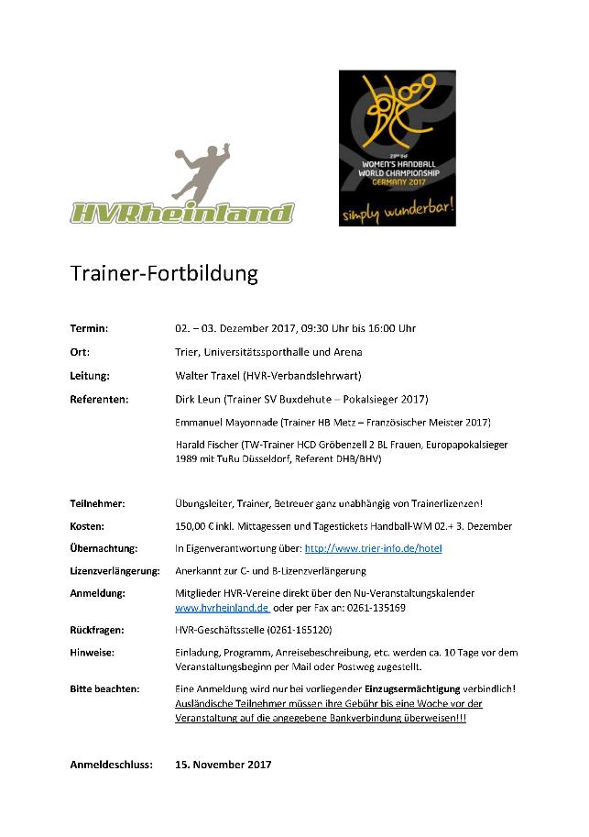

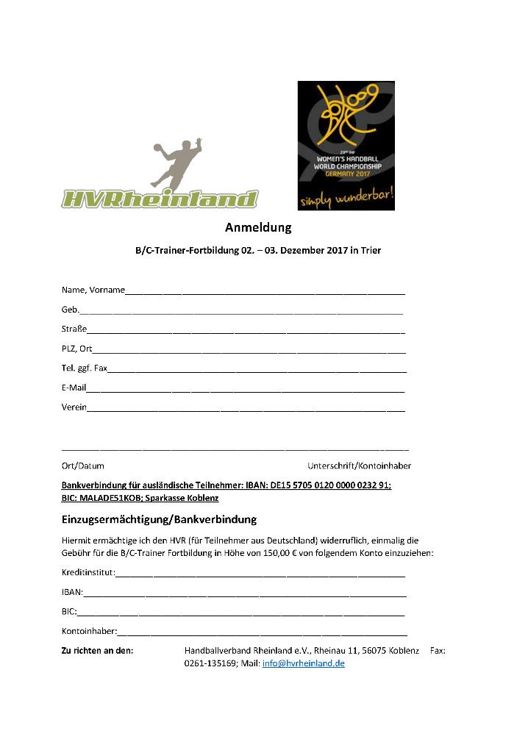

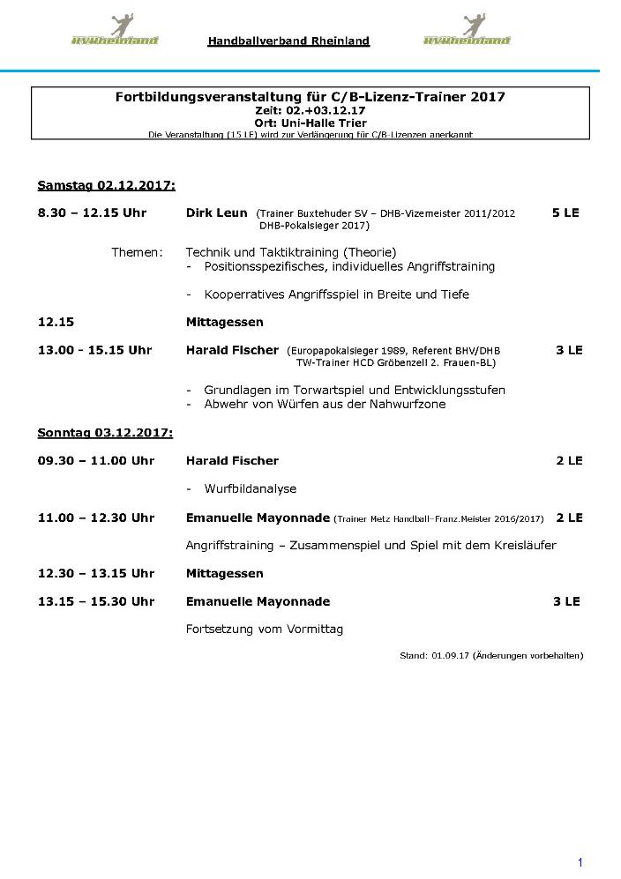

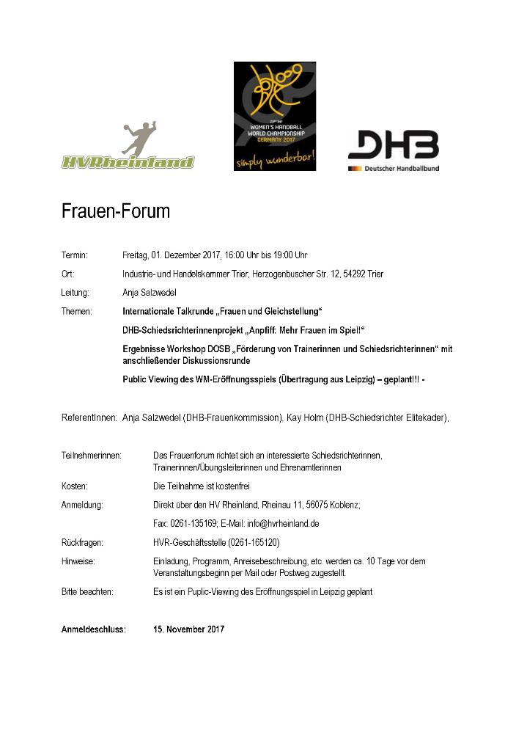

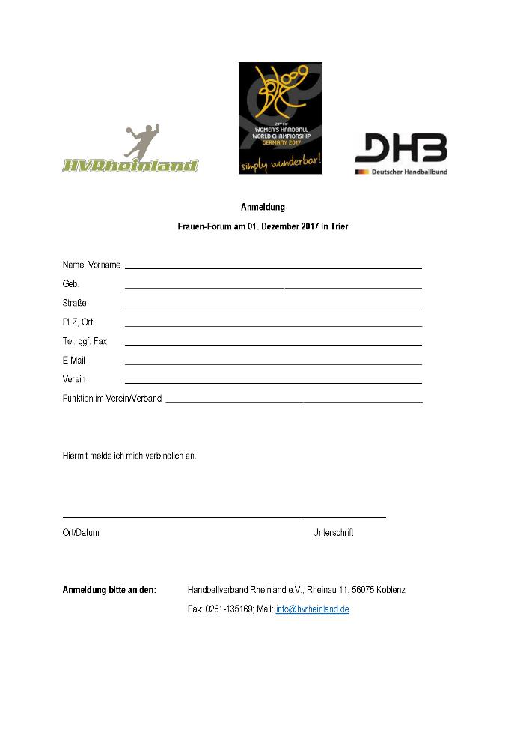

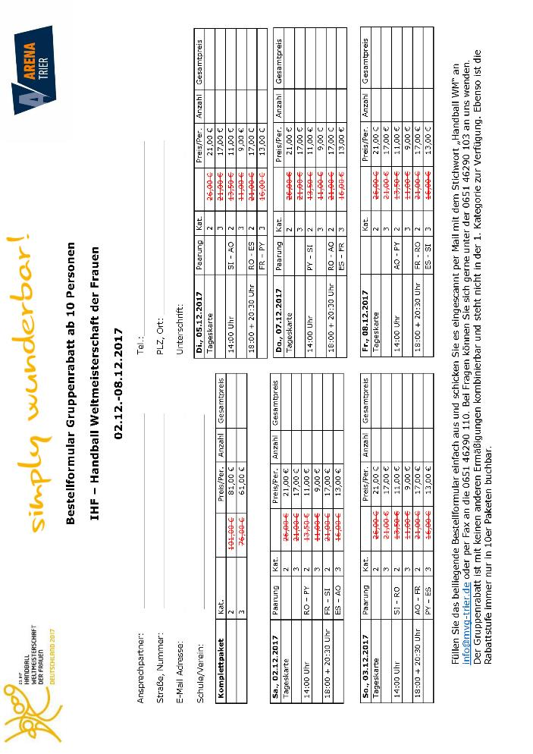

**25-wichtige-Adressen**

|  |  |  |
| --- | --- | --- |
| **Friedhelm Jakob**  *(Präsident)* |  | **N.N.**  *(Vizepräsident Organisation & Entwicklung)* |
| Siegmundweg 5, 67069 Ludwigshafen  *E-Mail:* Friedhelm.Jakobadpfhv.de  *Tel.:* 0621 - 68585354  *Mobil:* 0173 - 6075029  *Fax:* 0621 - 68554107 |  |  |

|  |  |  |
| --- | --- | --- |
| **Josef Lerch**  *(Vizepräsident Spieltechnik)* |  | **Manfred Köllermeyer**  *(Vizepräsident Recht)* |
| Theodor-Heuss-Str. 17, 76877 Offenbach  *E-Mail:* Josef.Lerchadpfhv.de  *Tel.:* 06348 - 7100  *Mobil:* 0170 - 7526586  *Fax:* 06348 - 7846 |  | Mozartstr. 15, 66976 Rodalben  *E-Mail:* Manfred.Koellermeyer@pfhv.de  *Tel.:* 06331-10286  *Mobil:* 0176-55044051  *Fax:* 06331-75544 |

|  |  |  |
| --- | --- | --- |
| **Christl Laubersheimer**  *(Vizepräsidentin Jugend)* |  | **Adolf Eiswirth**  *(Vizepräsident Finanzen)* |
| Im Kirchfeld 11, 67435 Neustadt  *E-Mail:* Christl.Laubersheimeradpfhv.de  *Tel:* 06327 - 9769877  *Fax:* 06327 - 9769878 |  | Schraudolphstr. 13, 67354 Römerberg  *E-Mail:* Adolf.Eiswirthadpfhv.de  *Tel.:* 06232 - 84945  *Fax:* 06232 - 7359808 |

|  |  |  |
| --- | --- | --- |
| **Rainer Krebs**  *(Vizepräsident Lehrwesen)* |  | **Marcus Altmann**  *(Schiedsrichterwart)* |
| Dr.-Rieth-Str. 9, 67354 Römerberg  *E-Mail:* Rainer.Krebsadpfhv.de  *Tel.:* 06232 - 74418 |  | Carl-Bosch-Str. 98, 67063 Ludwigshafen  *E-Mail:* Marcus.Altmannadpfhv.de  *Mobil:* 0173 - 2735857 |

|  |  |  |
| --- | --- | --- |
| **Norbert Diemer**  *(Männerwart)* |  | **Manfred Nöther**  *(Frauenwart)* |
| Hinterstr. 92, 67245 Lambsheim  *E-Mail:* Norbert.Diemeradpfhv.de  *Tel:* 06233 - 53131  *Mobil:* 0177 - 2360619  *Fax:* 06233- 3534183 |  | Im Vogelsang 75, 76829 Landau  *E-Mail:* Manfred.Noetheradpfhv.de  *Tel.:* 06341 - 83690 |

|  |  |  |
| --- | --- | --- |
| **Rolf Starker**  *(Verbandsjugendwart männlich)* |  | **Martina Benz**  *(Verbandsjugendwartin weiblich)* |
| Kettelerstr. 7, 67165 Waldsee  *E-Mail:* Rolf.Starkeradpfhv.de  *Tel:* 06236 - 415318  *Fax:* 06236 - 415319 |  | Birnbaumweg 1, 76756 Bellheim  *E-Mail:* Martina.Benzadpfhv.de  *Mobil:* 0177-3312712 |

|  |  |  |
| --- | --- | --- |
| **Sandra Hagedorn**  *(Geschäftsstelle)* |  | **Ewald Brenner**  *(Passstelle)* |
| Pfälzer Handball-Verband  Am Pfalzplatz 11, 67454 Haßloch  *E-Mail:* Geschaeftsstelleadpfhv.de  *Tel.:* 06324 - 981068  *Fax:* 06324 - 82291 |  | Weinbietstr. 9, 67259 Heuchelheim  *E-Mail:* Ewald.Brenneradpfhv.de  *Tel.:* 06238 - 929219  *Mobil:* 0171 - 4753334  *Fax:* 06238 - 4529 |

**26-Impressum**

***Veröffentlichung:***

Das Mitteilungsblatt (MB) des PfHV erscheint i.d.R. wöchentlich als online-Ausgabe. Die rechtsverbindliche Form ist das online-MB! Die gegen Aufpreis ggf. zusätzlich bestellten Print-MB sind ausschließlich ein Service. Folglich ist das Datum der online-Veröffentlichung (siehe Kopfzeile) ausschlaggebend. Das online-MB wird permanent als Download auf www.pfhv.de angeboten und satzungemäß zusätzlich versendet. Hierfür wird weiterhin der bekannte Newsletter verwendet. *Achtung*: Ob oder welche Adressen im Newslettersystem eingetragen werden, sprich wer das MB per Newsletter erhält, bestimmt eigenverantwortlich jeder Verein. Jeder Verein kann permanent beliebig viele E-Mail-Adressen eintragen und jederzeit wieder löschen. Den Newsletter finden Sie unter dem Direktlink: [www.Newsletter.pfhv.de](http://www.Newsletter.pfhv.de)

***Verantwortung:***

Verantwortlich für die Zusammenstellung sind die Öffentlichkeitsbeauftragten des PfHV (Britta Flammuth & Martin Thomas), für den Inhalt der jeweilige Unterzeichner / Autor.

***Kosten / Abonnement / Kündigung:***

Mitglieder sind (§ 6 Abs. 2 der Satzung) verpflichtet, das amtliche Mitteilungsblatt (MB) digital zu beziehen, also nicht mehr auf dem Postweg. Der Jahresbezugspreis für die online-Version beträgt pro Verein pauschal 50,00 € ohne MWSt.; es können beliebig viele Empfänger des digitalen MB ins Newslettersystem (www.Newsletter.pfhv.de) eingetragen werden. Die zusätzlich zum online-MB gegen Aufpreis bestellten Print-Exemplare können bis 15.05. zum 30.06. bzw. bis 15.11. zum 31.12. gekündigt werden.

***Redaktionsschluss / Meldestelle:***

Redaktionsschluss ist für E-Mails an die Öffentlichkeitsbeauftragten *mittwochs um 17 Uhr*, für Faxe/Anrufe/… an die Geschäftsstelle *mittwochs um 9 Uhr*. Die Öffentlichkeitsbeauftragten können nur Infos per E-Mail und in der Formatvorlage für das MB bearbeiten. Faxe/Anrufe/… bitte an die Geschäftsstelle. *Bei Fragen:* [MBadpfhv.de](mailto:MB@pfhv.de) oder [Geschaeftsstelleadpfhv.de](mailto:Geschaeftsstelle@pfhv.de)

***Haftungsausschluss:***

Bei Nichterscheinen infolge höherer Gewalt entfällt die Lieferpflicht und ein Anspruch auf Rückerstattung des Bezugspreises besteht nicht.



***Öffentlichkeitsbeauftragte PfHV:***

Britta Scheydt ([Britta.Flammuthadpfhv.de](mailto:Sascha.Fochler@pfhv.de))

Martin Thomas (Martin.Thomasadpfhv.de)

**Geschäftsstelle PfHV**

**Leitung: Sandra Hagedorn**

***Anschrift:*** Pfälzer Handball-Verband

Am Pfalzplatz 11, 67454 Haßloch

***Öffnungsz.:***Mo / Mi / Do 🡪 8.00 - 13.00 Uhr

Fr 🡪 nach Vereinbarung

***Tel.:***06324 - 98 10 68

***Fax:***06324 - 82 29 1

***E-Mail:***[Geschaeftsstelleadpfhv.de](mailto:Geschaeftsstelle@pfhv.de)

Dieses MB wurde erstellt von:

**Martin Thomas**

**Passstelle PfHV**

**Leitung: Ewald Brenner**

***Anschrift:*** Passstelle PfHV

Weinbietstr. 9,

67259 Heuchelheim b. Frankenthal

***telefonische***

***Erreichbarkeit:*** Mo - Fr 🡪 10.00 – 17.00 Uhr

***Tel.:***06238 - 92 92 19

***Fax:***06238 - 45 29

***Handy:***0171 - 47 53 33 4

***E-Mail:***[Ewald.Brenneradpfhv.de](mailto:Geschaeftsstelle@pfhv.de)